МБДОУ «Детский сад «№5 «Теремок»
с. Погореловка Корочанского района Белгородской области

Проект по ПДД в подготовительной группе «Безопасная дорога!»

Выполнила воспитатель

подготовительной группы

Веснина Т.В.

Сентябрь, 2019 год
Проект по ПДД в подготовительной группе «Безопасная дорога!»

Участники проекта: Дети подготовительной группы, воспитатели, родители.
Тип проекта: информационно-познавательно-игровой.
Продолжительность проекта: коротко-срочный.
Цель проекта: Создание максимально эффективных условий для детей старшего дошкольного возраста по формированию элементарных правил дорожно-транспортной безопасности в ходе реализации проекта “Правила дорожные детям знать положено” посредствам включения родителей воспитанников в образовательную деятельность, направленную на расширение и закрепление знаний воспитанников и их родителей ПДД.
Задачи проекта:
Воспитательные:
- формирование навыков безопасного поведения и развитие познавательных процессов, необходимых для правильной ориентации на улице
Развивающие:
- Умение ориентироваться в дорожных знаках.
- Умение принять правильное решение в сложной дорожно-транспортной ситуации.
- Развитие у детей способности к предвидению возможной опасности в конкретно меняющейся ситуации и построению адекватного безопасного поведения.
Обучающие:
- Создавать условия для сознательного изучения детьми Правил дорожного движения.
- Вырабатывать у дошкольников привычку правильно вести себя на дорогах.
Для педагогов: формировать у детей основы безопасности собственной жизнедеятельности.
Для родителей: повысить знания родителей по вопросам ПДД; привлечение родителей к участию в практической работе по предупреждению детского дорожного травматизма.
1. Актуальность проблемы
Исследование и статистика детского дорожно-транспортного травматизма “ДДТТ” в РФ выявила масштабные проблемы. Данные аналитических материалов Департамента обеспечения безопасности дорожного движения МВД России неутешительны, число детей, погибших в ДТП значительно растёт, имеет тенденцию к ухудшению, что связано с резким ростом количества автомобилей на дорогах, увеличения скорости транспортного потока.
Основными причинами ДТП с участием детей дошкольного возраста в основном связано с их возрастными и психофизиологическими особенностями такими как, неспособность правильно оценить ситуацию, потребность в движении, которая преобладает над осторожностью, переоценка своих возможностей, специфические реакции на приближающийся транспорт.
Дошкольники не понимают опасности, автомобиля и дорог, поэтому и является потенциальными участниками ДТП.
Учитывая актуальность проблемы обучения дошкольников безопасности в дорожном движении, необходимо сформировать у них систему знаний, осознанных навыков безопасного участия в дорожном движении.
Актуальность и социальная острота этой проблемы диктует необходимость поиска новых форм и методов воспитания и обучения по профилактике ДДТТ, проведение профилактической работы с родителями воспитанников на основе современных педагогических технологий, таких как проектная деятельность.
2. Методы проектной деятельности:
1. Познавательные беседы;
2. Чтение художественной литературы;
3. Организованная образовательная деятельность по безопасности;
4. Просмотр видеоматериалов;
5. Художественно – творческая деятельность;
6. Игровая деятельность;
7. Рассматривание иллюстраций на тему «Дорожная безопасность»;
8. Итоговое мероприятие: проведение праздника «Должны мы правила движения всегда и всюду соблюдать».
Интеграция образовательных областей: «Познание», «Коммуникация», «Социализация», «Художественное творчество», «Чтение художественной литературы», «Безопасность», «Физическая культура», «Здоровье», «Музыка».
Самостоятельная деятельность детей
• Дидактические игры «Найди лишние»
• Сюжетно-ролевые игры: «Транспорт»,«ГИБДД», «Водители и пешеходы».
• Строительство перекрестка и улицы
• Работа в альбоме для раскрашивания: «Дорожная грамота», «Еду, еду, еду», «Знакомимся с дорожными знаками».
• Разыгрывание подвижных игр: «Воробышки и автомобиль», «Цветные автомобили», «Ловкий пешеход», «Пешеходы и транспорт» и т. д.
Работа с родителями
- Консультации, папки-передвижки, памятки «Дети на дороге», «Безопасность на дороге в зимний период», «Как научить ребенка безопасному поведению на улице?» «Родителям - о безопасности дорожного движения».
- Составление детьми безопасного маршрута от дома до детского сада.
- Изготовление реквизитов для проведения игры по ПДД.
- Сбор материала, изготовление книжек-малышек.
Ожидаемый результат
• Научить ориентироваться в дорожных знаках.
• Формирование у детей элементарных норм и правил дорожно-транспортной безопасности ;
• Привитие дошкольникам умения ориентироваться в дорожных ситуациях на пути движения в детский сад и обратно.
3. Практическая работа по реализации этапов проекта “ Безопасная дорога”.
1 этап: «Подготовительный»
1. Подбор детской и методической литературы, наглядного материала (иллюстрации, фотографии, зарисовки); дидактических игр, занятий.
2. Подготовка материала для продуктивной деятельности.
3. Подбор информации через интернет (правила поведения детей на дорогах).
4. Пополнение предметно-развивающей среды.
5. знакомство родителей с проектом в родительском уголке.
2 этап: «Основной» (работа над проектом)
Понедельник:
1. Беседа «Безопасность на дороге».
2. Рисование: «Дорожные знаки»
3. Составление творческих рассказов: «Что случилось бы, если бы все дорожные знаки исчезли?»
4. Чтение художественной литературы: Е. Житков «Светофор»
(Приложение 1)

Вторник:
1. Беседа «Осторожно, дорога!».
2. Организация сюжетно-ролевой игры «Транспорт», «Водители и пешеходы».
3. Подвижные игры «Воробышки и автомобиль», «Светофор»
4. Чтение художественной литературы: С. Михалков «Моя улица», «Дядя Степа-милиционер»
(Приложение 2)
Среда:
1. Загадывание загадок, рассматривание иллюстраций «Дорожные знаки», «Дети и дорога», «Безопасность на дороге».
2. Просмотр мультфильма «Уроки тетушки Совы»
3. Дидактическая игра «Найди лишнее»
4. Подвижные игры: «Ловкий пешеход», «Пешеходы и транспорт»
(Приложение 3)
Четверг:
1. Беседа «Транспорт на улицах города».
2. Рассматривание иллюстраций на тему «Дорожная безопасность»
3. Конструирование: «Улица нашего города»
4. Чтение художественной литературы:А. Иванов «Как неразлучные друзья дорогу переходили».
(Приложение 4)
Пятница:
1. Проведение праздника: «Должны мы правила движения всегда и всюду соблюдать».
3 этап: «Заключительный»
Анализ полученных знаний и обобщение опыта.
Рассматривание изготовленных родителями настольных игр по ПДД.
(Приложение 5)
Список используемой литературы:
1. Вдовиченко Л. А. «Ребенок на улице», «Детство-пресс», 2008
2. Правила дорожного движения. Старшая и подготовительная группы. / Сост. Поддубная Л. Б. – Волгоград: ИТД “Корифей”.
3. Интернет ресурсы.
Приложения:
Изготовление папок-передвижек для родителей.
Стендовые консультации.

Приложение 1

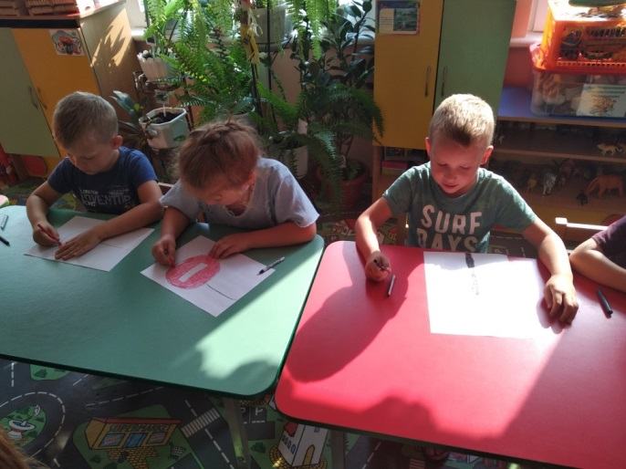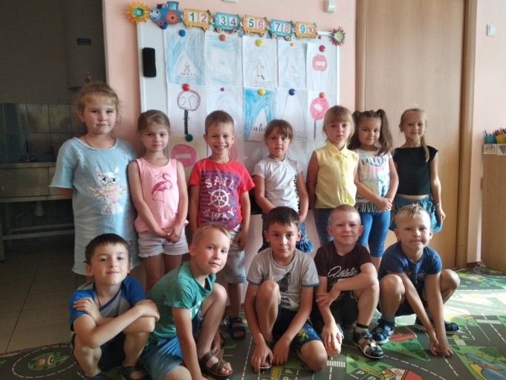
Приложение 2
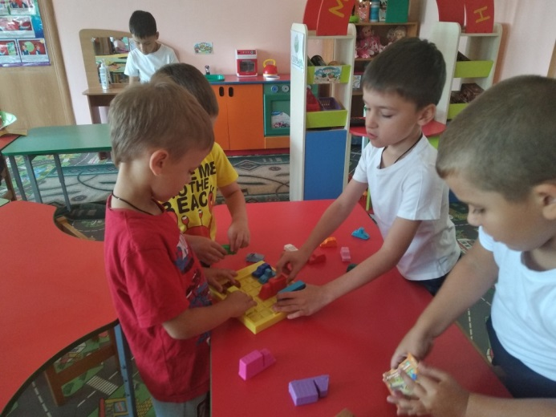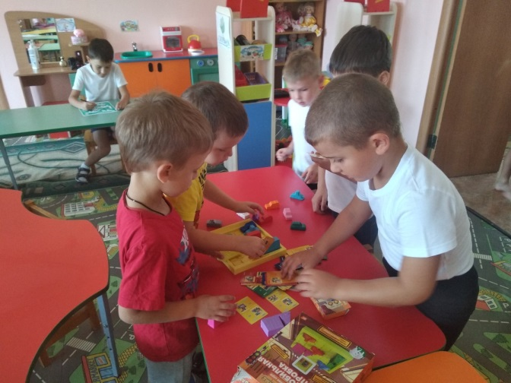
Приложение 3
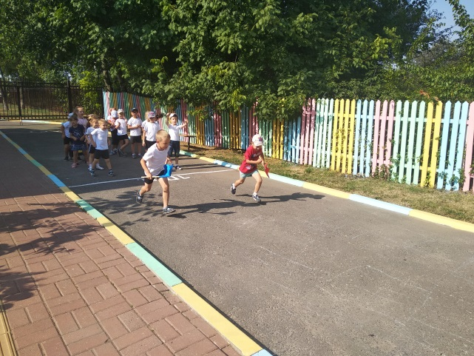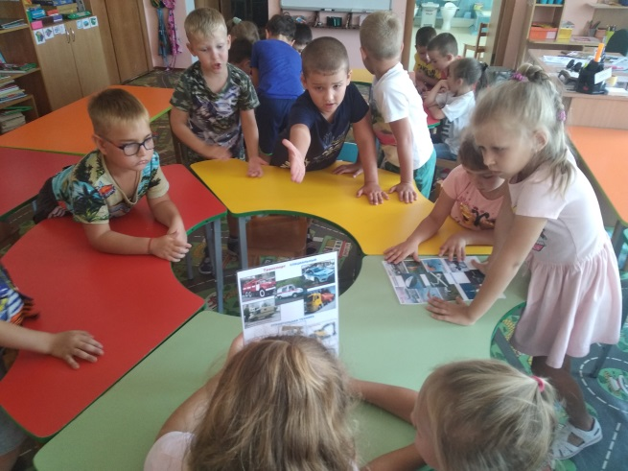

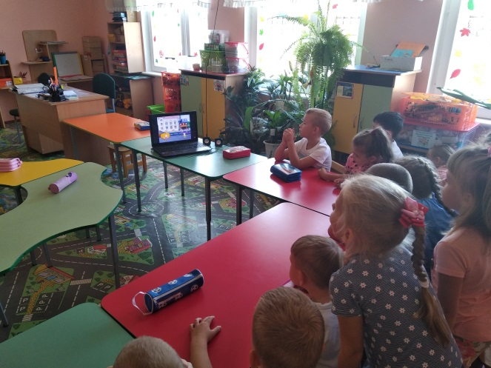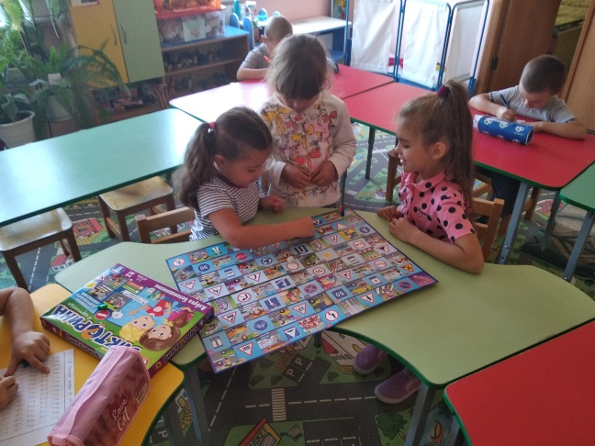

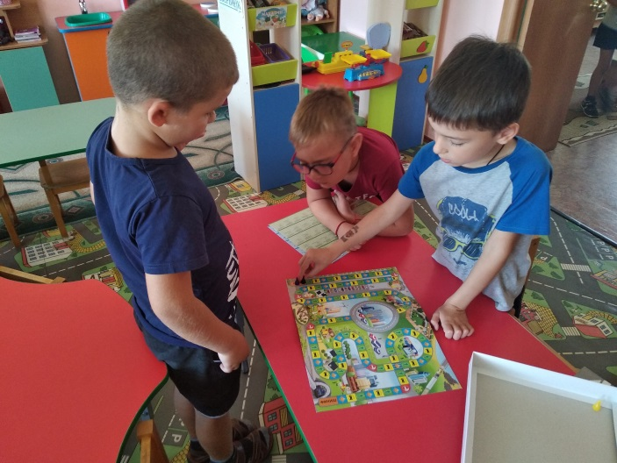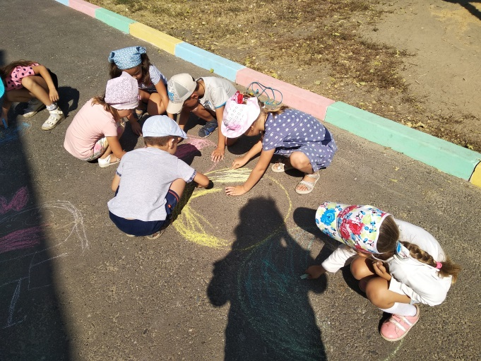
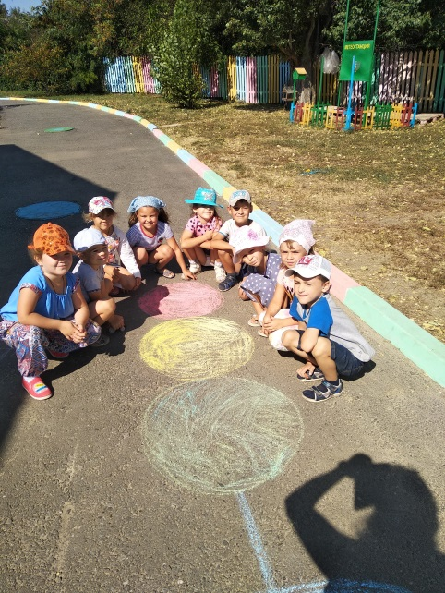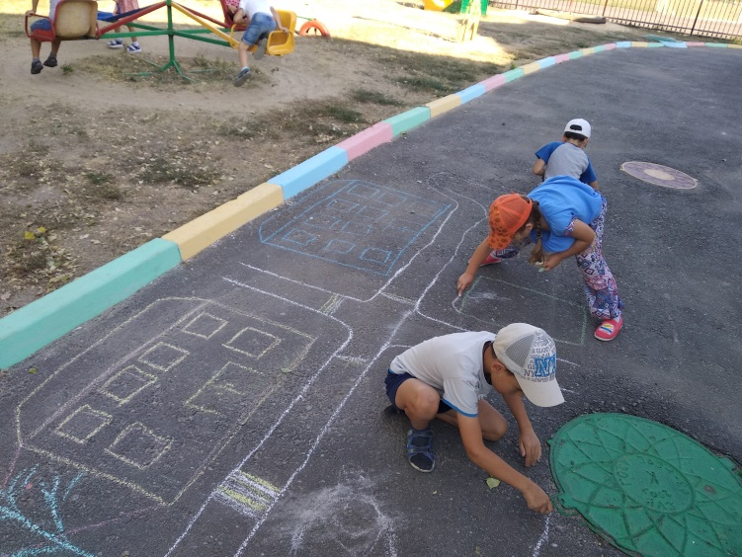

Приложение 4
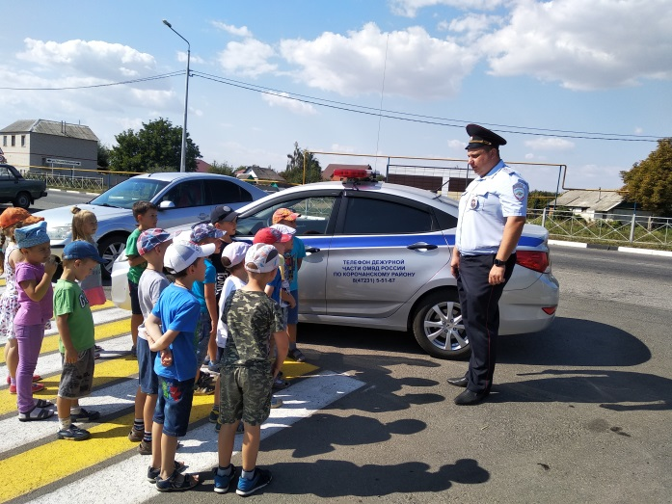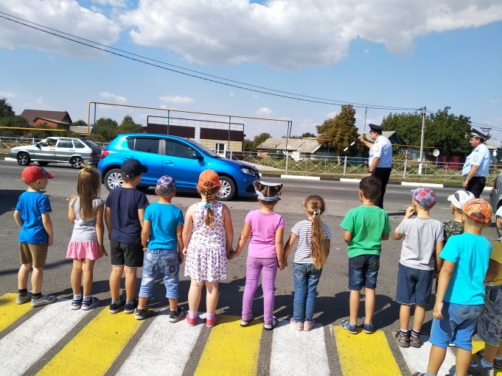
Приложение 5
Безопасный путь домой
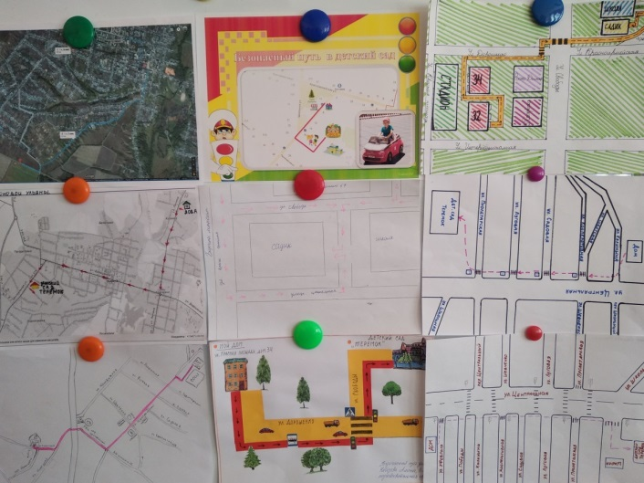
Пополнение игр в уголок безопасности.
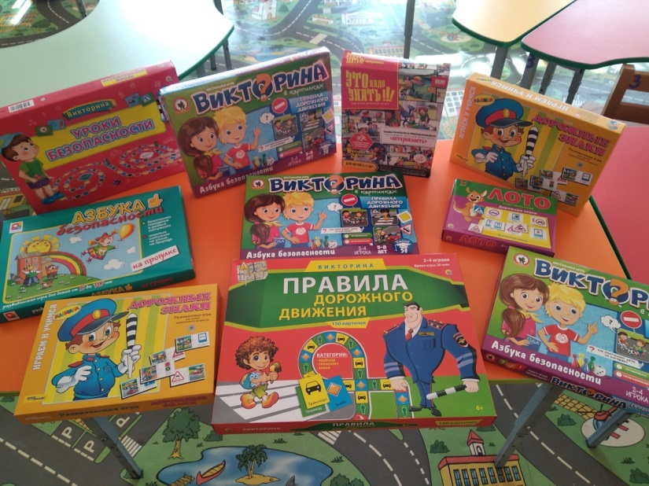

Стенд по безопасности Уголок безопасности
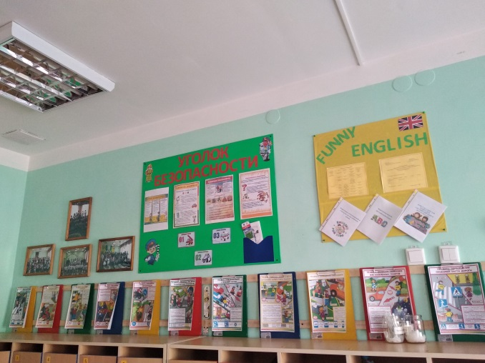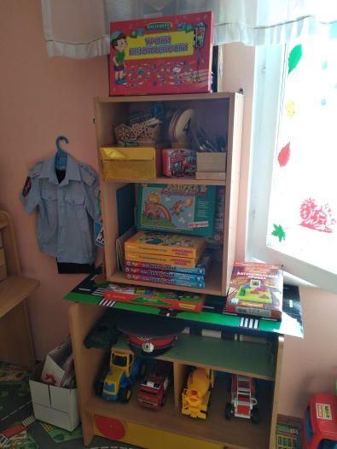

Итоговое мероприятие
«Должны мы правила движения всегда и всюду соблюдать»
